北京联合大学特殊教育专业近五年典型就业案例

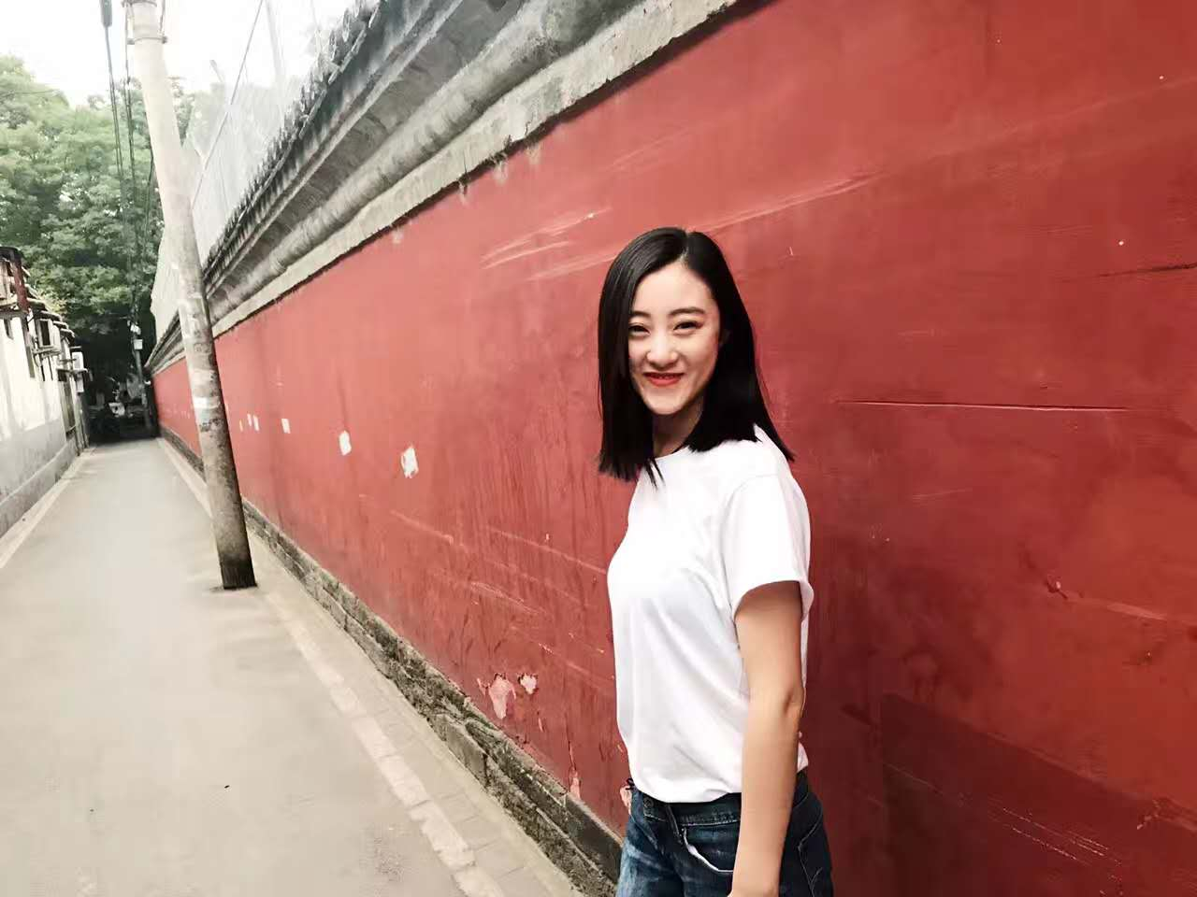
1.叶小舟，女，2017年毕业于特殊教育专业。目前工作于北京市通州区梨园学校，从事教学工作。
2016—2017年曾在北京市东城区培智学校实习，实习为其后的工作奠定了良好的基础。

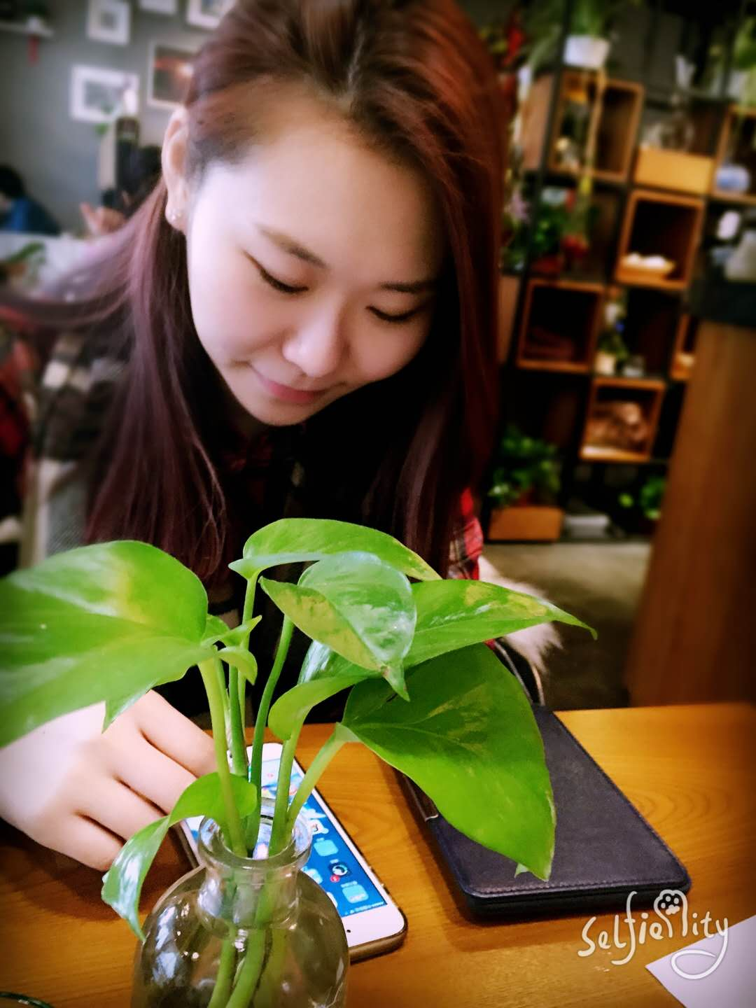
2.霍禹杉，女，2017年毕业于特殊教育专业。目前工作于北京市朝阳区安华学校，担任班主任并从事教学工作。
2016—2017年曾在北京市丰台培智学校实习，实习为其后的工作奠定了良好的基础。

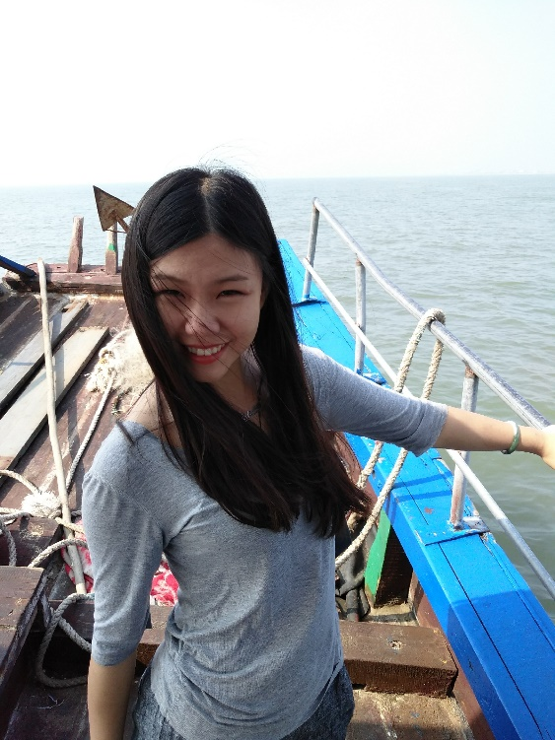

3.亢泽榕，女，2017年毕业于特殊教育专业。目前就职于北京市健翔学校，从事一线教学工作，并担任班主任。

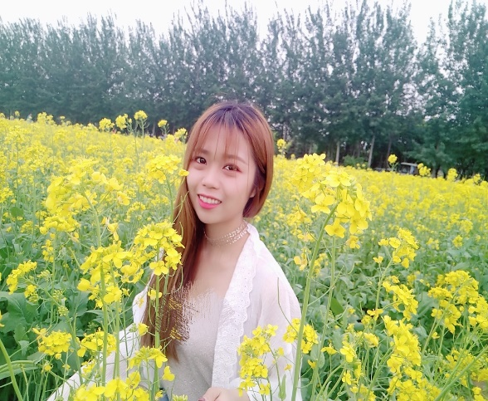
4.宋金媛，女，2017年毕业于特殊教育专业。目前工作于北京市酒仙桥中心小学，担任班主任工作。
2016—2017年曾在北京市东铁营二小实习，实习为其后的工作奠定了良好的基础。
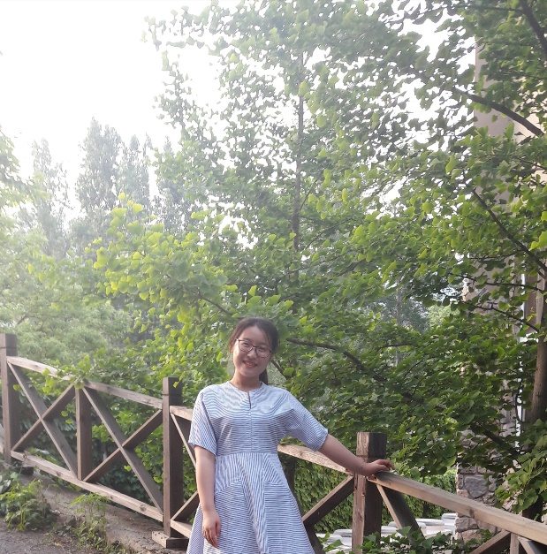
5.王晨雪，女，2017年毕业于特殊教育专业，目前就职于怀柔区培智学校，担任一线教师并承担班主任工作。

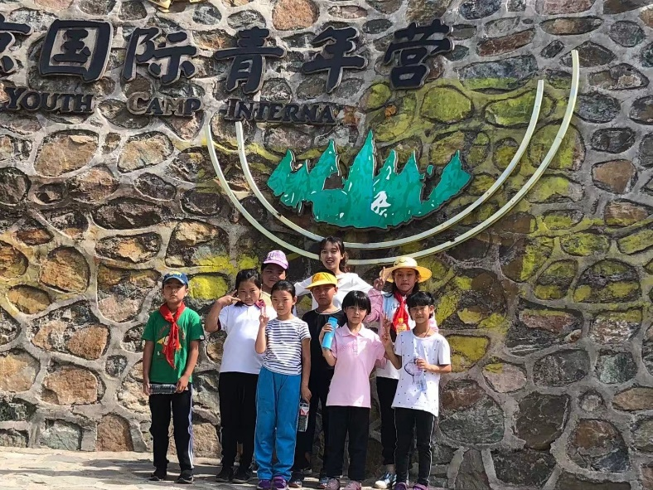
6.王颖，女，2017年毕业于特殊教育专业。曾在密云区水杨红小学实习，目前于密云区太师屯镇中心小学就职，从事一线教师工作。

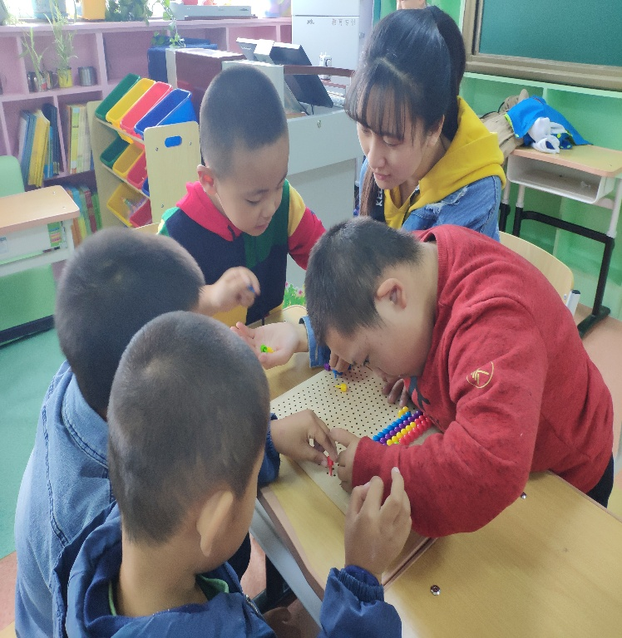
7.梁硕，女，2018年毕业于特殊教育专业。目前工作于北京市密云区特殊教育学校，主要从事教育教学工作，担任新一年级班主任。
2015-2017年曾在学校校外实习基地---北京东城培智、丰台培智见习。


8.尤思凡，女，2018年毕业于特殊教育专业。目前工作于北京市崇文小学，从事班主任及语文教学工作，同时参与校融合教育工作。

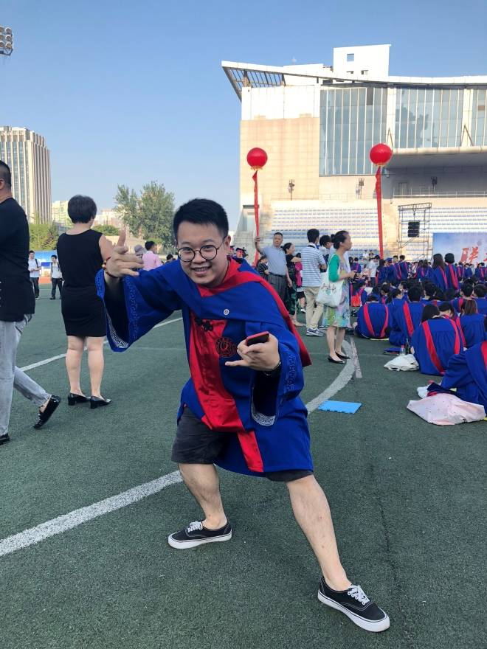
9.李逍遥，男，2018年毕业于特殊教育专业。目前工作于北京市朝阳区花家地实验小学，主要从事小学数学教学工作。
2017-2018年曾在北京市朝阳区花家地实验小学实习半年，为其后续工作奠定了良好的基础。

